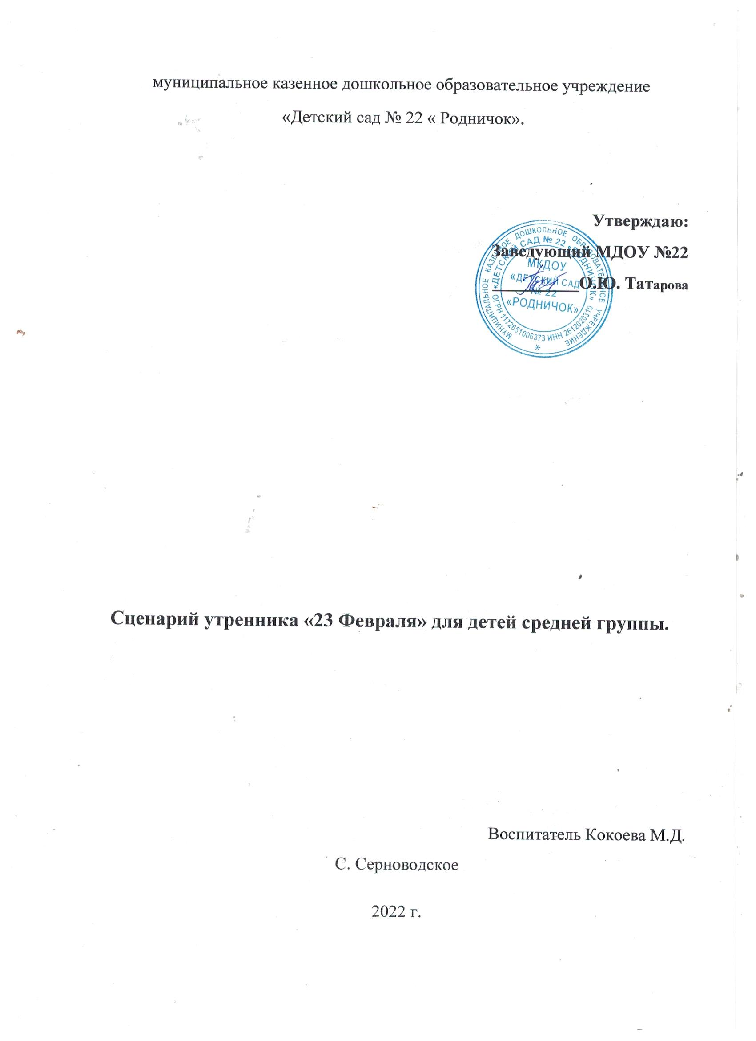

Дети входят в зал и встают в полукруг.
Ведущий. Сегодня большой праздник — день нашей родной армии, День защитника Отечества; 23 февраля его отмечает вся наша страна.
Дети читают стихи
1.Ты сильный и смелый,
И самый большой,
Ругаешь - по делу,
И хвалишь - с душой!

2.Ты друг самый лучший,
Всегда защитишь,
Где надо - научишь,
За шалость простишь.

3..Может прокатить меня
Вместо быстрого коня.
Может рыбу он ловить,
Кран на кухне починить.

4.Мой папа красивый
И сильный, как слон.
Любимый, внимательный,
Ласковый он.

5.Я жду с нетерпением
Папу с работы.
Всегда мне в портфеле
Приносит он что-то.

«Песня папа поздравляю с 23 февраля»
Вед. Дорогие ребята! Вот и опять мы собрались все вместе в этом зале. Настроение у нас радостное и приподнятое, ведь сегодня мы отмечаем праздник – День защитников Отечества. Вся страна поздравляет в этот день ваших пап и дедушек, все дарят им цветы и песни, читают в их честь стихи. А мы поздравим наших мальчиков, ведь они – тоже будущие защитники страны.
Ведущий. Почему праздник называется День защитника отечества? Кто такие защитники? (защитники - это те, кто защищает своих людей). А как вы думаете, какими качествами должен обладать защитник?
(сильным, отважным, смелым).
Все, что вы сказали, правильно. Но самое главное качество, которым должен обладать солдат, — это отвага. Недаром говорят, что смелость города берет. Чтобы стать храбрым, нужно уметь побороть свой страх. Наверное, многие из вас боятся темноты. Правда? Попробуем стать смелыми. Посмотрите, какой у нас длинный и темный туннель. Попробуйте через него проползти.
Игра «Тревога»
Участвуют мальчики. Две небольшие палочки, веревка длинной 1.5 игроки расходятся и по команде начинают наматывать веревку на свою палочку.
Игра: «Продолжи предложение» (дети дают поочередно ответы)
«Танком управляет.» - танкист
«Из пушки стреляет.» - артиллерист
«За штурвалом самолета сидит.» - летчик
«Из пулемета строчит.» - пулеметчик
«В разведку ходит.» - разведчик
«Границу охраняет.» - пограничник
«На подводной лодке несет службу.» -подводник
«С парашютом прыгает.» - десантник
«На кораблях служат.» - матросы, капитаны
«Обеспечивает передачу информации» - связист.
«Оказывает медицинскую помощь раненым бойцам…» - медсестра.
Ведущая: молодцы!
Ведущий. Солдату надо многое знать и уметь. Ведущий: Наши мальчики, когда вырастут, будут тоже служить в армии, защищать нашу Родину. И этому посвящается следующая песня. (Дети встают.)
Дети читают стихи

6. Мой папа находчивый,
Умный и смелый.
Ему по плечу
Даже сложное дело.

7.Ещё он - шалун,
Озорник и проказник.
С ним каждый мой день
Превращается в праздник.

8 Мой папа весёлый,
Но строгий и честный.
С ним книжки читать
И играть интересно.
И скучно без папы
На санках кататься.
Никто не умеет

9 Он может стать клоуном,
Тигром, жирафом.
Но лучше всего
Он умеет быть папой.

10 Его обниму я
И тихо шепну:
- Мой папочка, я тебя
Крепко люблю!
Танец « Граница»
Ведущий: Наши мальчики еще ходят в детский сад, но пройдут годы, и они станут сильными и мужественными. Мы будем соревноваться и узнаем, какие вы ловкие, сильные и быстрые.
Танец морячка
Проводится игра «наведи порядок в казарме»
На полу разбросаны шарики мальчики вениками не лопнув шар аккуратно ведут его вокруг кубиков.
Дети читают стихи

11 С веселой улыбкой
Тебя, милый папа,
Готовы мы видеть
Везде и всегда.
Желаем тебе
Всевозможных успехов,
Здоровья и счастья
На все времена!

12 Мой папа - волшебник,
Он самый хороший.
Он вмиг превращается
В то, что попросишь.

13 Он может стать клоуном,
Тигром, жирафом.
Но лучше всего
Он умеет быть папой.

14.Защитник ты для всех надежный,
Тебя мы любим горячо.
Мы знаем - опереться можно
На это крепкое плечо!

15.Он металлическую птицу
Поднимет в облака.
Теперь воздушная граница
Надежна и крепка!
Приглашаем Вас, милые папы, показать сейчас своим детям, какие Вы ловкие: Ведущий. Я уверена, что, когда вы подрастете, вы тоже станете защитниками нашей Родины.
Дети читают стихи.
Дети читают стихи.

16 Мама! Я секрет открою -
Нынче с папой мы герои.
Мы с тобой поздравим вместе
Папу с днем армейской чести!
Про сраженья и победы

17 Часто слышал я от деда.
В этот праздник не шалю,
Дедушку не огорчаю.
Деда! Я тебя люблю
И сегодня поздравляю!

18 Милый папа, поздравляем,
Счастья, радости желаем,
Не грустить, не огорчаться,
Быть весёлым, улыбаться.
Лет до ста ещё прожить
И всегда здоровым быть!

19.Про сраженья и победы
Часто слышал я от деда.
В этот праздник не шалю,
Дедушку не огорчаю.
Деда! Я тебя люблю
И сегодня поздравляю!

20 Защитник ты для всех надежный,
Тебя мы любим горячо.
Мы знаем - опереться можно
На это крепкое плечо!

21.Ты верно послужил Отчизне
И легких не искал путей.
Желаем много счастья в жизни,
Спокойных и счастливых дней!

22.Ты верно послужил Отчизне
И легких не искал путей.
Желаем много счастья в жизни,
Спокойных и счастливых дней!
Под марш дети выходят из зала.

